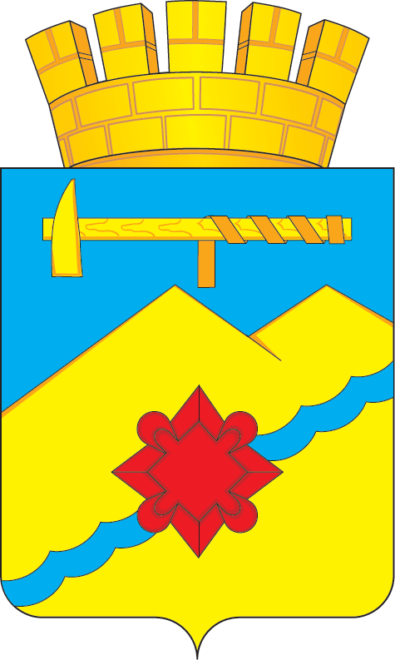

АДМИНИСТРАЦИЯ МУНИЦИПАЛЬНОГО ОБРАЗОВАНИЯ
ГОРОД МЕДНОГОРСК ОРЕНБУРГСКОЙ ОБЛАСТИ

ПОСТАНОВЛЕНИЕ
__________________________________________________________________

04.07.2023 |  |  | № 595-па

О внесении изменения в постановление администрации города от 02.09.2019 № 954-па «Об утверждении Положения и состава комиссии по соблюдению требований к служебному поведению и урегулированию конфликта интересов в администрации муниципального образования город Медногорск»

В соответствии с Указом Президента Российской Федерации
от 01.07.2010 № 821 «О комиссиях по соблюдению требований к служебному поведению федеральных государственных служащих и урегулированию конфликта интересов», руководствуясь статьями 45, 50 Устава муниципального образования город Медногорск Оренбургской области:
1. Внести в постановление администрации города от 02.09.2019
№ 954-па «Об утверждении Положения и состава комиссии по соблюдению требований к служебному поведению и урегулированию конфликта интересов в администрации муниципального образования город Медногорск» (в редакции постановления администрации города от 27.06.2023
№ 576-па) следующее изменение:
1.1.Приложение № 2 к постановлению изложить в новой редакции согласно приложению к данному постановлению.
2. Отменить постановление администрации города от 27.06.2023
№ 576-па «О внесении изменений в постановление администрации города от 02.09.2019 № 954-па «Об утверждении Положения и состава комиссии по соблюдению требований к служебному поведению и урегулированию конфликта интересов в администрации муниципального образования город Медногорск».
3.Контроль за исполнением настоящего постановления возложить
на заместителя главы муниципального образования – руководителя аппарата администрации города Сердюка И.М.
4.Постановление вступает в силу со дня его подписания.

Глава города А.В. Нижегородов

Разослано: прокурору города, юридическому отделу администрации города, членам комиссии, Сердюку И.М., отделу УДОКР

Приложение
к постановлению
администрации города
от 04.07.2023 № 595-па

Состав
комиссии по соблюдению требований к служебному поведению
муниципальных служащих и урегулированию конфликта интересов
в администрации города

Сердюк Игорь Михайлович - председатель комиссии, заместитель главы муниципального образования - руководитель аппарата администрации города;
Никитина Ирина Валерьевна - заместитель председателя комиссии, заместитель главы муниципального образования по финансово-экономической политике- начальник финансового отдела;
Чикризова Оксана Викторовна - секретарь комиссии, главный специалист по профилактике коррупционных правонарушений отдела по управлению делами, организационной и кадровой работы администрации города

Члены комиссии:
Гайнутдинов Роман Олегович | -главный специалист Комитета по профилактике коррупционных правонарушений Оренбургской области (по согласованию);
Жиляева Анастасия Анатольевна | - юрисконсульт ГБУЗ «ГБ» г. Медногорска (по согласованию);
Кирилкина Галина Николаевна | -юрисконсульт ГАУСО «КЦСОН» в г.Медногорске (по согласованию);
Маркелова Надежда Викторовна | - заместитель начальника юридического отдела администрации города;
Перышкина Татьяна Владимировна | - методист ГАПОУ «Медногорский индустриальный колледж» (по согласованию);
Сидоркина Ольга Николаевна | - председатель профкома администрации муниципального образования  г. Медногорск;
Синицин Виталий Михайлович | - начальник юридического отдела администрации города.
Чаловский Виталий Викторович | - заместитель директора по социальной и воспитательной работе Оренбургского филиала РАНХиГС (по согласованию).

